定义：
某企业引进了一条香皂包装生产线，结果发现这条生产线有个缺陷，常常会有盒子里没装入香皂。怎么解决？
认识问题角度不同于是划分分类不同，解决办法不同：
- 盒子里面有没有肥皂 -> x光+机械臂（有钱后省事省力的选择）
- 质量不同、重力不同 -> 重力传感器+机械臂（没钱省成本的选择）
- 与传送带上的阻力不同-> 大功率风扇
模式是一些供模仿用的、完美无缺的标本（有良好表现形式的事物的表现）
模式识别是指对模式表征事物或现象的各种形式的（数值的、文字的和逻辑关系的）信息进行处理和分析,以对事物或现象进行描述、辨认、分类和解释的过程。即通过识别事物在客观世界的表现形式实现区分。
模式识别有定性（靠原理）与定量（靠统计数据）两种。靠原理比如说NLP问题中对各种句法通过文法进行匹配，从而分类；靠统计就是寻找如何在空间上得到合适的分类，包括对空间的降维措施。
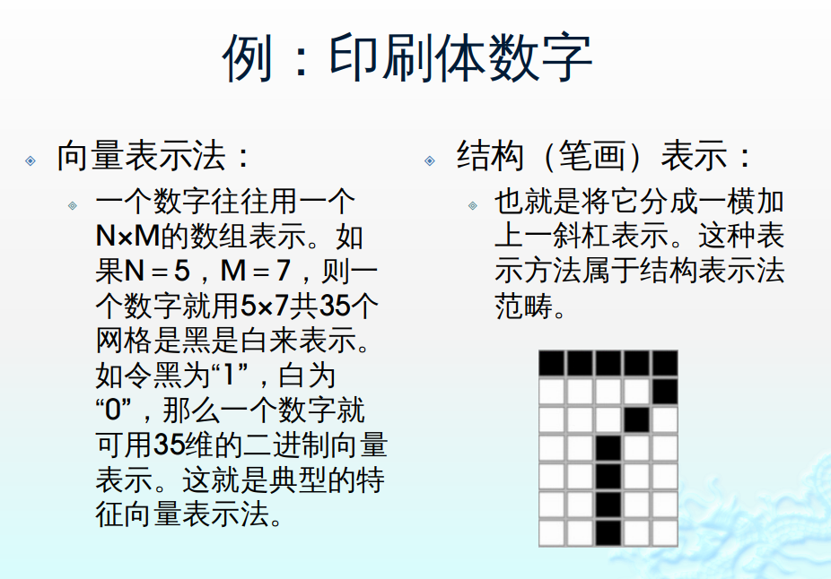
本质上还是人去认识事物，然后教导死板的机器，人对事物的认知很难完整，导致最后分类不存在100%的情况。一般来说，决定使用什么类型的分类函数往往是人为决定的。但数学式子中的参数则往往通过学习来确定。

测量空间：原始数据组成的空间
特征空间：分类识别赖以进行的空间
模式表示：维数较高的测量空间->维数较低的特征空间（因为事物性质很多，但是特征空间只用到了部分）
特征值是随机的，当前值是当前条件下才得到的，一个特征向量描述的只是某条件下一个特殊的状态。我们使用学习好的数据去判断的时候，也是在条件下进行。我们不能仅仅通过性格分析一个人可能从事哪个行业，因为这还由就业情况决定。

信息预处理：包括A/D,二值化，图象的平滑，变换，增强，恢复，滤波等, 主要指图象处理。

为了考试：
https://wenku.baidu.com/view/823c8b5c7cd184254b35357b.html

